Фундаментальний аналіз компанії Palantir Technologies Inc (#RLTR) – дані за 31 грудня 2020 року.
Головна інформація про компанію. Сектор: програмне забезпечення. Співробітники: 2.439. Дивіденди: немає. Капіталізація: 49.02 МЛРД. Ціна: 24.28 (25.08.2021)

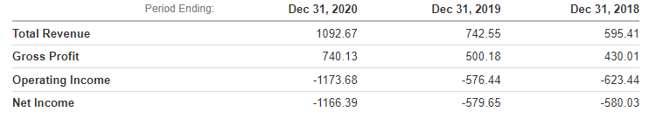
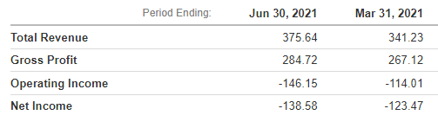
ЗА ПОПЕРЕДНІЙ РІК %
ЕФЕКТИВНІСТЬ ЗА ОСТАННІ ПІВРОКУ ВІДНОСНО ПОПЕРЕДНЬОГО%.
Загальний дохід | +32,04%. 65,51% - КЛАСНО – на 15,51% ефективніше.
Уся виручка | +32,41%. 74,56% - на 24,56% ефективніша.
Операційний прибуток | -50, 88%. 77,84% - на 27,84% ефективніше.
Чистий прибуток | -50,30%. 77,53% - на 27,53% ефективніша.

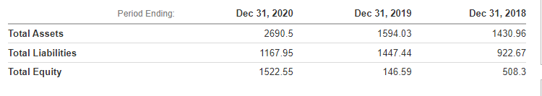
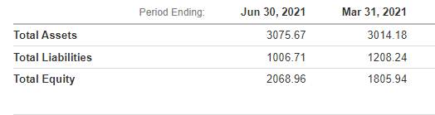
ЗА ПОПЕРЕДНІЙ РІК %
ЗА ОСТАННІ ПІВРОКУ ВІДНОСНО ПОПЕРЕДНЬОГО%.
Активи | +54,74%. +12,52%
Борги | -23,92%. -16,06%
Капітал | +90,37%. +26,4%

М/п | Показник | Значення
P/E | Немає чистого прибутку | Погано, компанія окупить свою вартість за цей термін, норма – 20.
P/B | 23,69 | Погано, норма – 1 – менше, то ще краще.
P/S | 44,86 | Погано, норма – 2 – менше, то ще краще.
L/A | 49,65% | Добре, компанія розвивається за рахунок своїх коштів.
ROS | Немає чистого прибутку | Погано, процент чистого прибутку від загальної виручки.
ROE | Немає чистого прибутку | Погано – норма – 0.2 – вище, то краще.
ROA | Немає чистого прибутку | Погано – норма – 0.1 – вище, то краще.

